

Институт информационных и вычислительных технологий

Кафедра управления и интеллектуальных технологий

**Отчет по лабораторной работе 5**

**По курсу «Элементы и системы гидроавтоматики»**

**«Испытания гидравлических систем автоматического переключения скоростей»**

Выполнили студенты: Михайловский М., Ковалёв Е., Рехалов А.

Группа: А-03-21

Бригада: 3

Проверил: Шилин Денис Викторович

**Москва 2024**

**Цель и содержание работы**

Целью работы является изучение способов автоматического переключения скоростей по перемещению выходного звена гидродвигателя и приобретения навыков монтажа и наладки гидросистем

|  |  |
| --- | --- |
| Рис. 1. Схема гидропривода с переключающейся скоростью с шунтирующим дроссель распределителем | Рис. 2. Схема гидропривода с переключающейся скоростью c подключенным параллельно гидродвигателю дросселем |

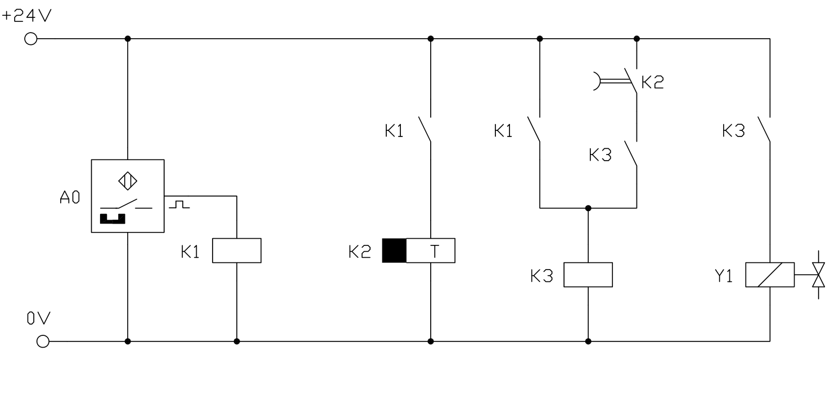

Рис. 3. Электрическая схема управления скоростным режимом гидропривода

Обработка полученных результатов

Была измерена подача насоса прямым подключением насоса к мерному баку. Объём 0,3 литра наполнился за 5,98 с, что даёт подачу $Q_{н}=3,01$ л/мин.

Затем проводились испытания переключения скоростей для схем, представленных на рис. 1, 2, с электро-контактным управлением (рис. 3). Результаты измерений и обработки представлены в таблице 1.

Таблица 1. Измерения скоростей хода гидроцилиндра

|  |  |  |  |  |
| --- | --- | --- | --- | --- |
| Схема | Тип измеряемого хода | $t$, с | $v$, м/с | Изменение скорости при последовательном выдвижении-втягивании ГЦ |
| Рис. 1 | Прямой быстрый | 1,15 | 0,17 |  |
| Прямой рабочий | 1,98 | 0,10 |
| Обратный | 0,60 | 0,33 |
| Рис. 2 | Прямой быстрый | 0,87 | 0,23 |  |
| Прямой рабочий | 3,05 | 0,066 |
| Обратный | 0,70 | 0,29 |

Теоретически быстрые перемещения равны $v=\frac{Q_{н}}{F}$.

$$v_{б}=\frac{Q_{н}}{F_{1}}=\frac{4Q_{н}}{πD^{2}}=\frac{4⋅3,01⋅\frac{{10}^{-3}}{60}}{{\left(16⋅{10}^{-3}\right)}^{2}π}=0,24 \text{м}\text{/}\text{с}$$

$$v_{о}=\frac{Q_{н}}{F_{2}}=\frac{F_{1}}{F_{2}}v_{б}=\frac{D^{2}}{D^{2}-d^{2}}⋅v_{б}=\frac{{16}^{2}}{{16}^{2}-{10}^{2}}⋅0,24=0,39 \text{м}\text{/}\text{с}$$

Полученные теоретические значения похожи на измеренные в ходе опыта, но всё же больше их. Это можно объяснить дополнительным сопротивлением оказываемым обратным клапаном для открытия.